**Лабораторная работа N2**

Студента 3145 группы

Широкова Ивана

Задание 1: Написать программу реализующую подсчёт ненулевых элементов массива.

Код программы:

***%include "io.inc"***

***section .text***

***global CMAIN***

***CMAIN:***

***mov ebp, esp; for correct debugging***

***;write your code here***

***LEA EBX, [a]***

***XOR BL, BL***

***MOV ECX, 10***

***MOV DL, 0***

***MOV BP, 0***

***next:***

***MOV AL, [EBX]***

***CMP AL, DL***

***JG skip***

***INC BP***

***skip:***

***INC EBX***

***LOOP next***

***MOV AX, BP***

***MOV CX, 10***

***SUB CX, AX***

***xor eax, eax***

***ret***

***section .data***

***a: DB 2, 0, 5, 6, 1, 35, 76, 0, 23, 10***

Алгоритм программы в блок-схеме:

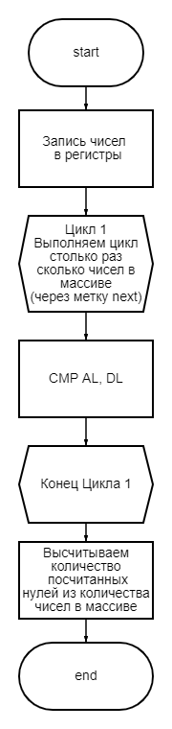

Пример работы программы:

